江西师大附中2010届高三生物10月月考试卷
命题人：罗荣荣 审题人：杨红琴 2009．10
一、选择题：（每空2分，共60分）
1．下列关于人体稳态的说法中，错误的有几项（ ）
①机体稳态是在神经系统和体液调节下通过各器官系统协调完成的，与免疫调节无关；②根据人体肾脏排出钠盐和钾盐的特点可知：正常情况下人体更容易缺钾；
③饭后初期机体胰岛素分泌增加，胰高血糖素分泌减少；长期饥饿时，机体胰高血糖素分泌增加，胰岛素分泌减少；
④寒冷环境中机体会通过调节使皮肤散热量减少，所以人体在0℃环境中10分钟向环境散失的热量小于在25℃时10分钟的散热量。
A．1项 B．2项 C．3项 D．4项
2．研究者给家兔注射一种可以特异性破坏胰岛B细胞的药物―链脲佐菌素（STZ）进行血糖调节研究，为了准确判断STZ是否成功破坏胰岛B细胞，应（ ）
①在兔饱足状态下 ②在兔空腹状态下 ③测定血糖含量
④测定尿液是否含糖 ⑤测定血液胰岛素含量
A．①③④ B．①③⑤ C．②③⑤ D．②③④
3．如果给人体注射灭活的甲型H₁N_{l}流感病毒，可预防甲型H₁N_{l}流感，那么灭活病毒在体内引起的免疫反应，正确的是（ ）
A．B细胞接受刺激后形成效应B细胞能使靶细胞裂解
B．T细胞接受刺激后形成效应T细胞能释放淋巴因子
C．吞噬细胞接受刺激后形成效应细胞，能产生相应的抗体
D．淋巴细胞吞噬该病毒后形成记忆细胞，能释放白细胞介素等淋巴因子
4．下列关于光合作用的叙述中，正确的是( )
A．若光照强度相同，则阳生植物的光合作用强度一定高于阴生植物，且在一枚叶片从幼到老的生长发育过程中，其光合作用强度会改变
B．离体的叶绿体只要给予适宜的条件可进行光合作用，故提取的叶绿体色素溶液可进行光合作用
C．暗反应属于酶促反应，光反应无需酶的催化
D．光反应产生的NADPH及ATP所需的能量来自少数叶绿素a将光能转变成的电能，胡萝卜素和叶黄素在光反应中的作用是吸收和传递光能
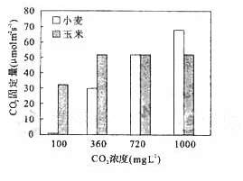
5．小麦和玉米的CO₂固定量随外界CO₂浓度的变化而变化（如右图）。下列相关叙述不正确的是（ ）
A．小麦的CO₂固定量与外界CO₂浓度呈正相关
B．CO₂浓度在100mg·L⁻¹时小麦几乎不固定CO₂
C．CO₂浓度大于360 mg·L⁻¹后玉米不再固定CO₂
D．C₄植物比C₃植物更能有效地利用低浓度CO₂
6．下列对根瘤菌的叙述，正确的是（ ）
A．根瘤菌在植物根外也能固氮
B．根瘤菌离开植物根系不能存活
C．土壤淹水时，根瘤菌固氮量减少 D．大豆植株生长所需的氮都来自根瘤菌

7．右图为氮循环示意图，下列有关叙述错误的是：（ ）
A．①过程中通过生物固定的氮素远多于其它途径固定的氮素
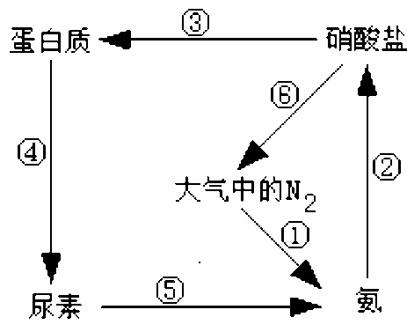
B．进行②过程的生物的代谢类型为自养需氧型
C．进行③和④过程的生物分别主要是生产者和消费者
D．⑥过程能增加土壤的肥力，有利于农业生产
8．关于根瘤菌和根瘤的描述，正确的是（ ）
A．控制固氮性状的基因位于拟核DNA分子上
B．一种根瘤菌只能侵入一种豆科植物
C．根瘤菌可分泌生长素促进植物生长和果实成熟
D．根瘤菌是一种异养原核生物
9．关于圆褐固氮菌的描述正确的是（ ）
选项 | 结构 | 核苷酸种类 | 代谢类型 | 可遗传变异来源
A | 原核细胞 | 5 | 自养需氧型 | 基因突变
B | 原核细胞 | 8 | 异养需氧型 | 基因突变
C | 真核细胞 | 5 | 异养需氧型 | 基因突变、基因重组
D | 真核细胞 | 8 | 自养需氧型 | 基因突变、染色体变异
10．下列关于细胞基因复制与表达的叙述，正确的是（ ）
A．一种密码子可以编码多种氨基酸 B．基因的内含子能翻译成多肽
- 编码区增加一个碱基对，只会改变肽链上的一个氨基酸
- DNA分子经过复制后，子代DNA分子中（C+T）/（A+G）=1
11．若 表示正交，则能表示其反交的是（ ）
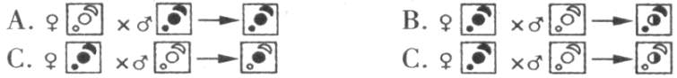
12．有关细胞核和细胞质遗传的叙述，正确的是（ ）
A．质遗传的杂交实验，F₁的表现型总是和母本一样
B．核遗传无论是正交还是反交，F₁的表现型总是相同
C．核遗传和质遗传都遵循孟德尔的遗传定律
D．减数分裂和有丝分裂过程中，质遗传物质都是随机地、不均等分配
13．椎实螺是雌雄同体的动物，一般进行异体受精，但分开饲养时，它们进行自体受精。已知椎实螺外壳的旋向是由一对核基因控制的，右旋（D）对左旋（d）是显性，旋向的遗传规律是子代旋向只由其母本核基因型决定而与其自身基因型为无关。 对以下杂交后结果的推测（设杂交后全部分开饲养）错误的是（ ）
A．♀DD×♂dd，F₁全是右旋，F₂也全是右旋，F₃中右旋／左旋＝3／1
B．♀dd×♂DD，F₁全是左旋，F₂也全是左旋，F₃中右旋／左旋＝3／1
C．♀dd×♂Dd，F₁全是左旋，F₂中右旋／左旋＝1／1
D．♀DD×♂Dd，F₁全是右旋，F₂也全是右旋
14．已知豌豆和家蚕的体细胞中染色体条数分别是14和56，那么它们的基因组计划要研究的DNA分子个数分别是（ ）
A．7、28 B．7、29 C．8、28 D．8、29
15．下图是真核生物的染色体组成示意图。图中1、2、3、4、5分别表示（ ）
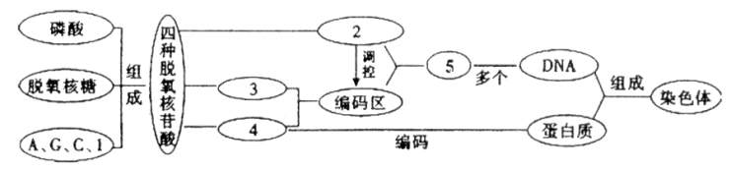
A．胸腺嘧啶、非编码区、内含子、外显子、基因
B．胸腺嘧啶、非编码序列、外显子、内含子、基因
C．尿嘧啶、非编码区、外显子、密码子、基因
D．尿嘧啶、非编码序列、内含子、外显子、质粒
16．下列关于各种酶作用的叙述中，正确的是（ ）
A．DNA连接酶能使不同脱氧核苷酸的脱氧核糖与含氮碱基连接起来
B．RNA聚合酶能与mRNA的特定结合位点结合，催化遗传信息的转录
C．一种DNA限制酶能识别多种核苷酸序列，切割出多种目的基因
D．胰蛋白酶能作用于离体的动物组织，使其分散成单个细胞
17．采用基因工程技术将人凝血因子基因导入山羊受精卵，培育出转基因羊。但是，人凝血因子只存在于该转基因羊的乳汁中。以下有关叙述，正确的是（ ）
A．人体细胞中凝血因子基因编码区的碱基对数目，等于凝血因子氨基酸数目的3倍
B．可用显微注射技术将含有人凝血因子基因的重组DNA分子导入羊的受精卵
C．在该转基因羊中，人凝血因子基因存在于乳腺细胞，而不存在于其他体细胞中
D．人凝血因子基因开始转录后，DNA连接酶以DNA分子的一条链为模板合成mRNA
18．某野生菌株对淀粉的分解效率低，某同学对其人工诱变得到二株变异菌株Ⅰ和Ⅱ，它们的淀粉分解效率较高。经测定菌株Ⅰ淀粉酶的催化活性高，菌株Ⅱ的淀粉酶蛋白含量高。经进一步研究发现，突变发生在淀粉酶基因的编码区或非编码区，据此可推测出菌株Ⅰ、Ⅱ的突变分别发生在（ ）
A．编码区、编码区 B．非编码区、非编码区
C．编码区、非编码区 D．非编码区、编码区
19．苏云金芽袍杆菌内毒素基因 BT ，控制合成一种无毒的“内毒素”，这种内毒素在昆虫肠道碱性环境下被酶解转化成有毒蛋白。所以，内毒素对昆虫有毒杀作用。以转基因作物为原料生产的食品，其安全性依据可以是（ ）
A．转基因作物细胞内， BT 基因一般不表达
B．转基因作物不必使用杀虫剂
C．内毒素在人体消化道内不能转化成毒蛋白
D．内毒素在食品加工过程中已经被破坏
20．限制酶是一群核酸切割酶，可辨识并切割DNA 分子上特定的核苷酸碱基序列。下图为四种限制酶 BamHI , EcoRI , Hind Ⅲ以及 BgIⅡ的辨识序列：
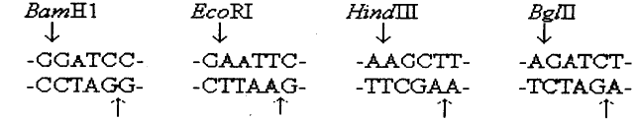
箭头表示每一种限制酶的特定切割部位，其中哪两种限制酶所切割出来的DNA片段末端，可以互补结合？其正确的末端互补序列为何？ ( )
A．BamHI和EcoRI；末端互补序列一AATT－
B．BamHI和Hind Ⅲ；末端互补序列一GATC一
C．BamHI和BgIⅡ；末端互补序列一GATC一
D．EcoRI和Hind Ⅲ；末端互补序列一AATT一
21．对某动物细胞进行荧光标记实验，如下示意图所示，其基本过程：①用某种荧光材料标记该动物细胞，细胞表面出现荧光斑点。②用激光束照射该细胞表面的某一区域，该区域荧光淬灭（消失）。③停止激光束照射一段时间后，该区域的荧光逐渐恢复，即有出现了斑点。
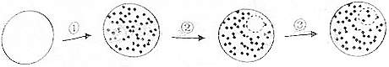
上述实验不能说明的是（ ）
A．细胞膜具有流动性
B．荧光染料能与细胞膜组成成分结合
C．根据荧光恢复的速率可推算出物质跨膜运输的速率
D．根据荧光恢复的速率可推算出膜中蛋白质或脂质的流动速率
22．用含有³H标记的亮氨酸，培养胰岛腺泡细胞时，发现细胞内放射性物质的量迅速增加，放射性物质不会在以下哪类细胞器内大量出现（ ）
A．内质网 B．核糖体 C．高尔基体 D．线粒体
23．在下列自然现象或科学研究成果中，能为“动物细胞具有全能性”观点提供直接证据的是（ ）
A．壁虎断尾后重新长出尾部 B．蜜蜂的未受精卵细胞发育成雄蜂
C．用体外培养的皮肤治疗烧伤病人 D．小鼠腺细胞的自我复制
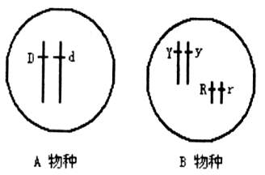
24．A种植物的细胞和B种植物细胞的结构如下图所示（仅显示细胞核），将A、B两种植物细胞去掉细胞壁后，诱导二者的原生质体融合，形成单核的杂种细胞，若经过组织培养后得到了杂种植株，则该杂种植株是（ ）
A．二倍体；基因型是DdYyRr
B．三倍体：基因型是DdYyRr
C．四倍体；基因型是DdYyRr
D．四倍体；基因型是DDddYYyyRRrr
25．在动物细胞培养的有关叙述中正确的是（ ）
A．需用液体培养基，培养液中应含葡萄糖、氨基酸、维生素、激素、动物血清。
B．动物细胞培养是其他动物细胞工程技术的基础
C．培养至50代后能继续传代的传代细胞叫细胞株
D．其原理是动物细胞的全能性
26．为了研究用基因重组方法生产的干扰素对癌症的治疗效果，有人计划进行如下实验：第一步：从癌症患者身上取癌细胞，并培养此种细胞；第二步：给培养中的癌细胞添加干扰素；第三步：观察干扰素是否对癌细胞的生长带来了变化。有人认为上述的实验计划中存在不足，提出下列几种改进方法：①将培养的癌细胞分成两组，一组添加干扰素，一组不添加干扰素，观察生长情况；②直接给癌症患者注射干扰素，进行临床实验；③设置一系列不同质量分数的干扰素制剂，分别添加给培养中的癌细胞，再设一组不添加干扰素的空白对照，观察生长情况。你认为最佳的方法是（ ）
A．① B．② C．③ D．①②③
27．关于“克隆羊”、“试管羊”、“转基因羊”的说法合理的是（ ）
A．在培育过程中，都用到了动物细胞培养技术、核移植技术和胚胎移植技术
B．它们的遗传物质都只来自于一个亲本
C．它们是通过相同的生殖方式获得的
D．它们在形成过程中，一般都有卵细胞的参与
28 下列关于酿脓链球菌的说法，不正确的是（ ）
A．无核膜和核仁，但有DNA和RNA
B．表面的一种抗原决定簇与心脏瓣膜的一种物质表面结构十分相似
C．无线粒体、高尔基体和内质网，但有细胞壁、细胞膜和核糖体
D．风湿性心脏病是由酿脓链球菌向心脏瓣膜发动进攻所致
29．以下关于细菌的知识错误的是（ ）
A．菌落在生态学上属于种群这一概念范畴
B．细菌的特殊结构有鞭毛、芽孢、荚膜和质粒
C．从生态系统的成分看细菌可以是生产者、消费者、分解者
D．基因工程技术所需的限制酶、受体细胞、运载体大都和细菌有关
30．下列关于几种微生物的叙述，正确的是（ ）
①酵母菌 ②乳酸菌 ③硝化细菌 ④蓝藻 ⑤烟草花叶病毒
A．从生态系统中的成分看，①②③是分解者，④是生产者
B．从同化作用类型看，②是厌氧型，③④是需氧型
C．从异化作用类型看，①②是异养型，③④是自养型
D．从结构和成分看，①具有成形的细胞核，⑤的遗传物质中不含胸腺嘧啶
二、非选择题（共40分，除特殊标明处外，其余均每空1分）
1．（10分）下面是单克隆抗体的制备示意图，请分析回答：

（1）诱导②过程最常见的是采用 和 诱导。
（2）③和④过程都需进行细胞培养，此过程中不时使用一种叫做 的工具酶，目的是 。④过程是从③过程培养的杂交瘤细胞中选出 。
（3）图中骨髓瘤细胞相当于动物细胞培养得到的 ，具有 特点。
（4）生产的单克隆抗体与血清抗体相比，特点是 和 。
（5）制备单克隆抗体时，为什么要选用B淋巴细胞与骨髓瘤细胞融合形成的杂交瘤细胞？
因为杂交瘤细胞 。
2．（10分）胰岛素是治疗糖尿病的重要药物。下图是利用基因工程技术生产人胰岛素的操作过程示意图，请据图作答：
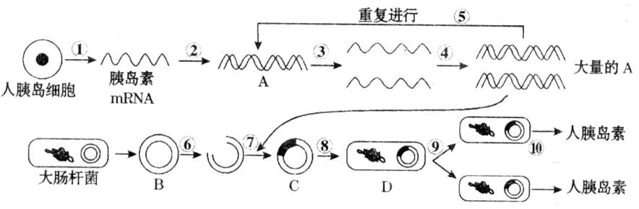
（1）能否利用人的皮肤细胞来完成①过程？ ，为什么？ 。
（2）过程②必需的酶是 酶。
（3）与人体细胞中的胰岛素基因相比，通过②过程获得的目的基因不含有
和 。
（4）为使过程⑧更易进行，可用 处理D的细胞壁。
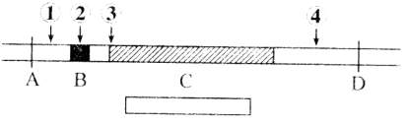
（5）图中A～D段表示质粒的某基因，B表示RNA聚合酶结合位点。请在图下方的方框内用箭头表示RNA聚合酶在C上的移动方向。为使目的基因直接表达，目的基因插入的最佳位点是图中的 处（填数字序号）。
（6）大肠杆菌质粒经EcoRI（一种限制酶）切割后所形成的黏性未端之一是，则EcoRI的识别序列和切点是 （2分）（切点用箭头标在序列上）。
3．（16分）下图表示形成植株的5种途径，形成的植株分别用植株1、植株2、植株3、植株4、植株5来表示，请据图回答下列问题：
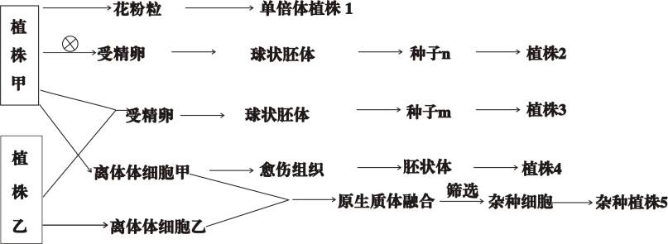
（1）若植株甲和乙的基因型分别为AABB和aabb的玉米植株，玉米籽粒黄色（A）对白色(a)为显性，非糯(B)对糯(b)为显性。两对性状自由组合。图示形成的5种植株中基因型相同的植株有 ，多倍体植株是 。
（2）取植株3（体细胞染色体20条）的花粉进行离体培养，对获得的幼苗用 进行处理，得到一批可育植株，其染色体数为 ，这些植株自交，所得子粒性状在同一植株上表现 （一致或不一致），在植株群体中表现 （一致或不一致）。
（3）愈伤组织是由离体体细胞甲经过 形成的，由愈伤组织形成胚状体要经过
和 过程。这一过程中始终受 的调节。
（4）图中 包裹人工种皮可构建人工种子，与种子n来源相比，该种子属通过 生殖方式产生。
（5）若植物甲和乙分别为绿色植株开白花紫茉莉和花斑植株开红花紫茉莉。已知紫茉莉的花色受核基因控制，基因型RR、rr的紫茉莉分别开红花与白花，而基因型Rr开粉红花。离体细胞甲为植株甲绿枝上的叶肉细胞，离体细胞乙为植株乙的白枝上的叶肉细胞。则甲、乙细胞融合前，需用 去掉细胞壁；融合后可出现
种融合细胞(只考虑两个细胞的融合)。若用融合细胞进行组织培养，理论上讲发育成的植株，控制花色的基因型分别是 。若用杂种细胞进行组织培养，理论上讲发育成的植株枝条颜色为 。

4．（4分）人类的F基因前段存在CGG重复序列。科学家对CGG重复次数、F基因表达和某遗传病症状表现三者之间的关系进行调查研究，统计结果如下：
CGG重复次数（n） | n<50 | n≈150 | n≈260 | n≈500
F基因的mRNA（分子数/细胞） | 50 | 50 | 50 | 50
F基因编码的蛋白质（分子数/细胞） | 1000 | 400 | 120 | 0
症状表现 | 无症状 | 轻度 | 中度 | 重度

此项研究的结论是___________________________________________________(3分)。
推测：CGG重复次数可能影响mRNA与____________的结合。

江西师大附中高三生物月考参考答案
2009．10
一、选择题(每题2分，共60分)
1 | 2 | 3 | 4 | 5 | 6 | 7 | 8 | 9 | 10 | 11 | 12 | 13 | 14 | 15
C | B | B | D | C | C | D | D | B | D | B | D | B | B | A
16 | 17 | 18 | 19 | 20 | 21 | 22 | 23 | 24 | 25 | 26 | 27 | 28 | 29 | 30
D | B | C | C | C | C | D | B | C | B | C | D | D | B | D
二、非选题
1．（10分）
（1）聚乙二聚，灭活病毒
（2）胰蛋白酶，使细胞分离（分散），能产生特定抗体的杂交瘤细胞（细胞群）
（3）细胞系，大量增殖（无限增殖）（4）特异性强或（化学性质专一），灵敏高
（5）杂并瘤细胞不仅具有B淋巴细胞分泌特异性抗体的能力，还有骨髓瘤细胞能大量增殖的本领。
2．（10分）（1）不能，皮肤C中胰岛素基因未表达（未转录）不能形成胰岛素mRNA
（2）逆转录（3）非编码区，内含子 （4）CaCl₂溶液
（5）RNA聚合酶在C上移动方向， ，3 （6）(2分)－G↓GATCC

3．（16分）（1）植株2和植株4 ， 植株5 。
（2）秋水仙素， 20， 一致，不一致，（3）脱分化，细胞分裂，细胞分化，植物激素
（4）胚状体，无性
（5）（酶解法）纤维素酶和果胶酶，3，RRrr，RRRR，rrrr，绿色、白色、花斑。
4．CGG重复次数不影响F基因的转录，但影响翻译(蛋白质合成)，并与该遗传病是否发病及症状表现(发病程度)有关。核糖体

